Wortfeld „sehen“

Nikos Wortfeld
„sehen″

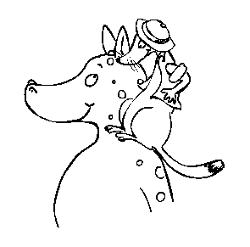

sehen

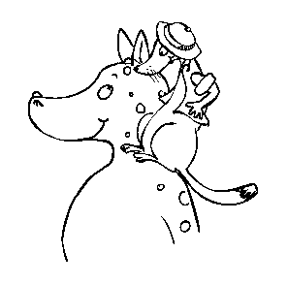

anschauen

erblicken

anstarren

ansehen

schauen

blicken

erspähen

glotzen

erkennen

beobachten

mustern

betrachten

bemerken

besichtigen

gaffen

gucken

schielen

zwinkern

starren

